LSAC2016论文摘要投稿指南
1. 投稿可以是已经发表或未发表的研究；生命科学协会不保留摘要的著作权，著作权归属作者。本投稿只用于学会交流使用。
2.投稿者请下载本模板并按照本模板进行写作。原稿书写必须含有文本概要（图片概要非必须），研究背景和目的，材料和方法，结果，结论，展望（非必须），鸣谢，参考文献，作者简介。
3.可以按照自己意愿选择中、日、英中任意一种进行书写，如果是非英语书写必须追加英文的标题（方便与日方人士沟通交流）。即是：标题（中文+英文或者日文+英文或者只有英文，只是中文或日文的不予接受）；作者（中文+英文或者日本+英文或者只有英文）；作者的所属（英文，通讯作者需给出邮件，请给出详细地址包括邮编）。
4.摘要必须含有：正文（1页以上，包括1页）；背景和目的，材料和方法，结果，结论（结果和结论可合并为一项）等内容；我们提倡分小标题的记载。
5.以下的内容非必须，可根据必要自由添加。展望，鸣谢，参考文献，图表，如果添加请遵循模板样式。
6.参会者简介（一页）:为了促进交流，我们们要求必须填写简介，并提供相对解像度高的照片。简介，尽可能用英文书写。（中、日文也可被接受）请尽可能含有Author Name，Applications，Research Filed，Major Publications，CV，Free words。
7.请选着希望的发表形式（我们将最终根据人数及时间进行调整，不一定完全满足您的希望）。口头讲演或者只做书面发表不进行口头讲演。
8.另外，所有投稿者将自动成为生命科学学会的会员，如不想成为会员请在投稿邮件中提出。
9.投稿方式:请将原稿以word的格式通过电子邮件发送到conference@lsacj.org。
1.模板:
是否希望口头发表：是 否 a
生命的起源(LSACJ2016の発表題目例)
English Title for this Manuscript to LSACJ2016
生命 华子^{1,2,3,#}, 生命 大朗^{1,#}, 王 医学², BLACK F. Jane^{1,2,*}
Hanako SEIMEI^{1,2,3,#}, Taro SEIMEI^{1,#}, Yixue WANG², Jane F. BLACK^{1,2,}*

图片摘要：根据自己实际情况，可选择附附或者不附图片摘要。
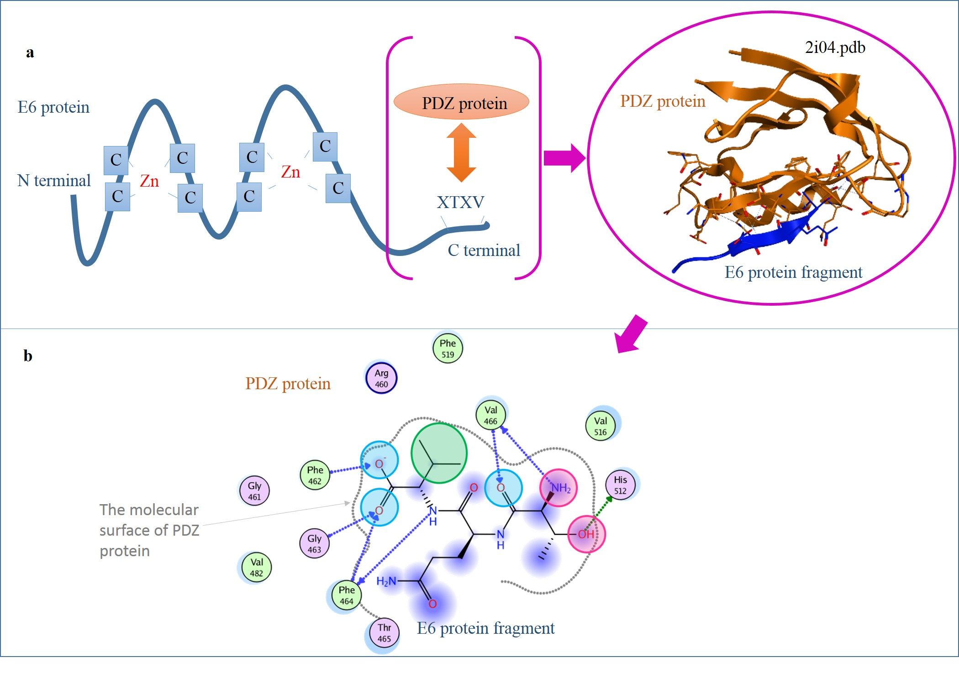

文本摘要：本处文字至少300字以上。
研究背景和目的：描述本研究的主要相关背景及目的。
方法：阐述本研使用相关研究方法及手段，或动物模型，以简要形式，不需详尽的方法论。
结果：总结主要的研究结果。
结论：清晰总结本研究结果给予的提示及指出该研究的意义。

关键词： 生命、DNA、进化、最大5个关键词。

缩写：必须使用标准通用缩写，并且在在第一次在文中出现时给予用括号标明。

图 1,2,3...
(与摘要文本相关图表请在此处添付。)

Fig.１ Fig.１的题目
说明

表 1,2,3....
Table１ Table１的题目
 | IC50 | EC50 | SI
A
B
C
说明

鸣谢：
本项目由XX group基金资助。

参考文献
[1] lsacj.org | last access 2016/06/20
[2] Ma, X., Tan, J., Su, M., Li, C., Zhang, X., and Wang, C. (2014). Molecular dynamics studies of the inhibitor C34 binding to the wild-type and mutant HIV-1 gp41: inhibitory and drug resistant mechanism. PLoS ONE 9, e111923.
[3] Su, Y., Chong, H., Qiu, Z., Xiong, S., and He, Y. (2015). Mechanism of HIV-1 Resistance to Short-Peptide Fusion Inhibitors Targeting the Gp41 Pocket. J Virol 89, 5801–5811.
[4] Zhang, D., Li, W., and Jiang, S. (2015). Peptide fusion inhibitors targeting the HIV-1 gp41: a patent review (2009 - 2014). Expert Opin Ther Pat 25, 159–173.

-----------------------------------
作者简介: (可以英文、中文或日文填写)

AUTHOR (ATTENDEE) INFORMATION.

Author Name: Taro SEIMEI, PhD., MD.
Applications: LSACJ
Research Filed:
Immunology, Bioinformatics

Major Publications:
1) SEIMEI, T. et.al., PLoS ONE x, exxxx.
2) SEIMEI, T. et.al., Science x, xxx-xxx.
3) SEIMEI, T. et.al., Science x, xxx-xxx.
4) SEIMEI, T. et.al., Science x, xxx-xxx.

CV:
Got PHD. @ Beijing Uni. in 2003
Became a medical doctor in 2005
Associated Prof. @ university of Liverpool (2006-2012)
Prof. @ Qingdao Uni. China

Free words:
We do not know anything better than God, but biology does.

* Correspondence to J.F. BLACK Email: JF_black@yahoo.com 1 B department, A center, Life Science Association of Chinese in Japan, 565-xxxx, 1-787, Choo ku, Osaka City, Osaka, Japan 2 B department, A center, B University, xxx-xxxx, , 1112, Caoyang Men, Beijing, China 3 B department, A center, C University, 565-xxxx, 2121xx Road, London, England # H. SEIMEI and T. SEIMEI worked equally in current work. (FONT: Century 6.5)

